5/29 금

함수는 입출력
eg. 믹서기에 과일을 넣는 것(input) -> 갈려 나오는 것(output)
무서운 그림자를 눈으로 보는 것(input) -> 무서워하는 반응을 보이는 것(output)

STT(speech to text) 음성인식
TTS(text to speech)
LM(text to text) LLM은 large가 붙은 것
image recognition
image generation(text to image)

data- image, speech, text 세가지가 있다고 생각
a vector is a sequence of numbers
eg. -1, 2, 0, 6, 0 꼭 한 줄짜리 데이터여야 함.

원점과 이루는 각도가 중요함. 각도상 수치가 더 작은 게 더 유사함.
극단적인 예시를 들어보면, A(80,0) B(0,70)이라고 생각하면 각도가 90도가 되는데 cos90은 0이기 때문에 similarity가 0이 되는 것.

벡터의 점들이 무리 지어 있고 어디에 더 가까운지 AI가 판단해서 output을 내는 것을 말함.
그림이 픽셀마다 숫자로 이루어져 있으면, 이걸 한 줄로 만들어야 벡터라고 할 수 있음(왜냐면 벡터는 한 줄짜리 숫자열이기 때문)

음성도 파형의 구성을 점으로 상정해서 한줄짜리 숫자로 나열하면 벡터가 됨.
텍스트도 마찬가지.

그래서 AI는 벡터(input)가 들어가서 벡터(output)이 나오는 것이 기본 전제임!
막상 AI도 엄청 난 알고리즘이 아니라 숫자의 행렬이 들어있음.
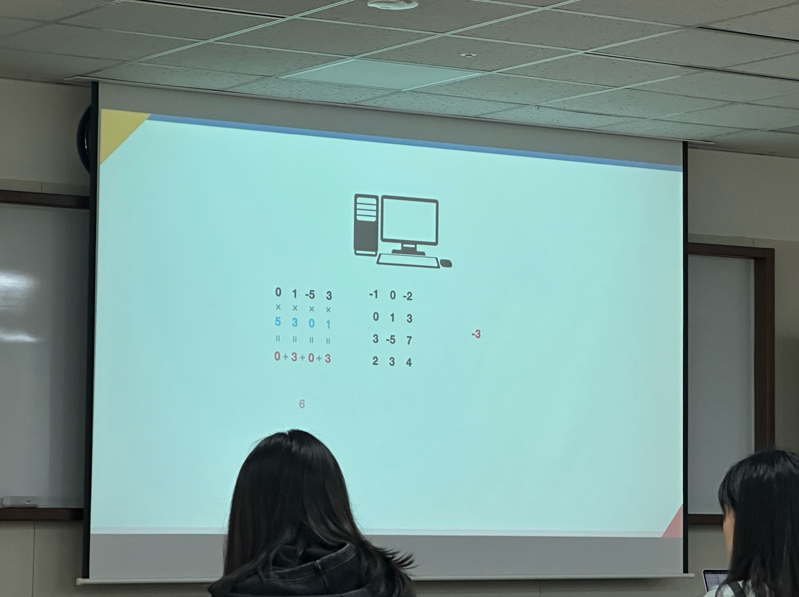
ㄴ -3 6 3이 됨
전자의 열 개수와 후자의 행 개수가 같아야 계산이 가능함.
AI가 한 뭉치가 아니라 여러 뭉치가 있어서 input부터 output까지의 거리가 길 때 이걸 deep learning이라고 함. 깊게 배운다는 게 아니라 그냥 행렬의 무리가 많을 뿐임.

GPT3.0의 parameter는 1750억개. 지금은 10조개.
function vector matrix

데이터가 돈이다.
아무거나 데이터를 넣어줌

a가 STT로 사람한테 보내면b가 LLM으로 받고 이걸 다시 TTS로 산출.
여기서 성능이 좋다는 것은 속도, 정확도가 모두 높아야 함을 의미. 또 비용(틀리면 다시 해야 하는)이 싸야 함.

AGI(artificial general intelligence) 강력한 인공지능
아이폰이 더 이상 발전이 없는 것처럼, LLM도 더 이상 엄청난 충격이 없음. 왜냐면 데이터를 다 써버렸기 때문.
AI의 좋은 행렬을 만드는 것은 빅데이터인데, 이제 다 써서 더 이상 빅데이터가 없음.

언어/수학/코딩 분야의 AI가 있음.
언어는 데이터가 너무 많아서 놀랄 정도로 성능이 좋음. 그런데 언어는 잘했다 못했다를 가릴 수 없음. 하지만 코딩은 정오답이 있음. 그래서 코딩의 성능이 굉장히 좋아서 이쪽 분야는 엄청난 수익을 내고 있음.
그니까 AGI는 없음.
Solopreneur(일인 기업가)

index.html
openai realtime api 등 귀동냥을 많이 하라..

사람이 아니라 기계가 하는 것이 최고. 하지만 실제로는 사람이 어느 정도는 개입을 해야 망하지 않을 수 있다는 것.

Agentic
FDE 관련 LLM 사용 예시

